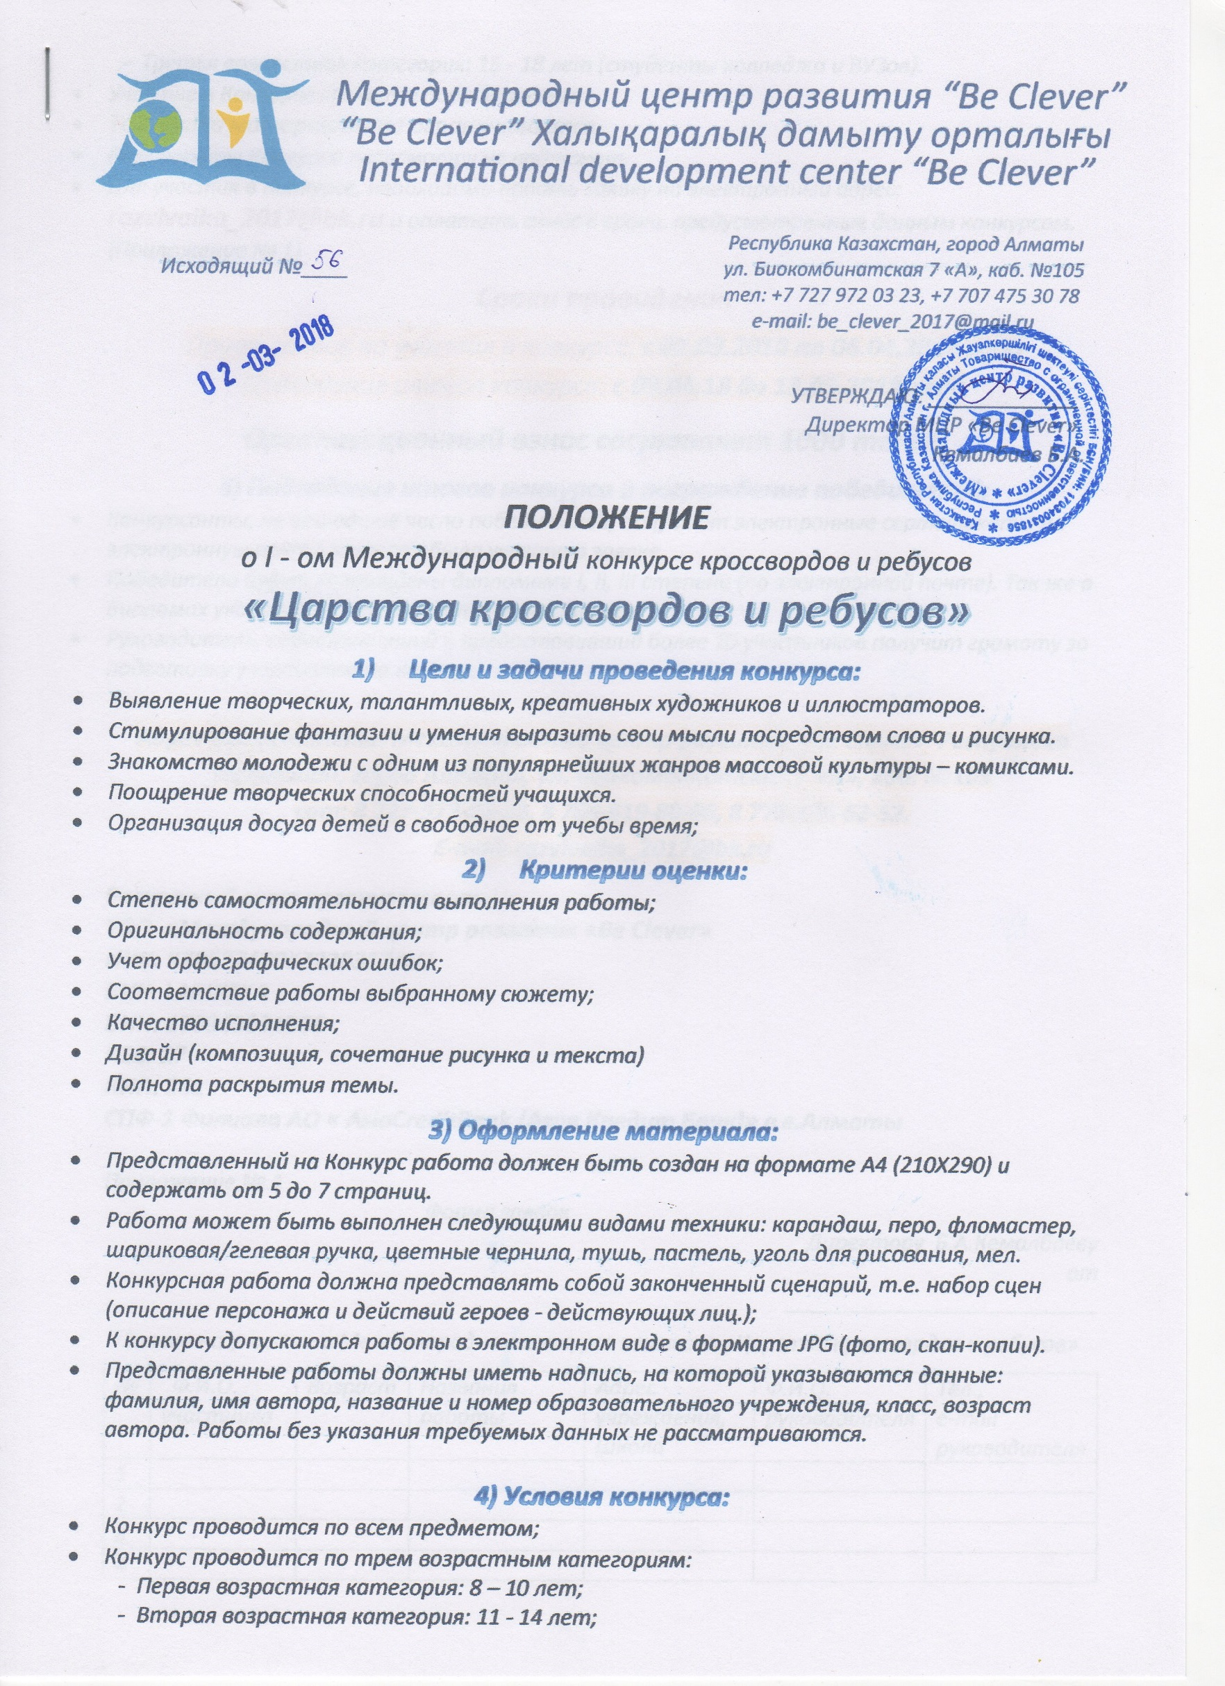

*- Третья возрастная категория: 15 - 18 лет (студенты колледжа и ВУЗов).*

* *Участие в Конкурсе является добровольным.*
* *Тематика материалов не ограничивается.*
* *Результаты Конкурса пересмотру не подлежат.*
* *Для участия в Конкурсе, необходимо подать заявку на электронный адрес:* ***razvivaika_2017@bk.ru*** *и оплатить взнос в сроки, предусмотренные данным конкурсом. (Приложение № 1)*

***Сроки провидения***

*Прием заявок на участия в конкурсе:* ***с 02.03.2018 по 06.04.2018 года***

*Подведение итогов конкурса:* ***с 09.04.18 до 13.03.2018 года***

***Организационный взнос составляет 1000 тенге***

***5) Подведение итогов конкурса и награждение победителей:***

* *Конкурсанты, не вошедшие число победителей, получают электронные сертификаты на электронную почту, которая была указана в заявке.*
* *Победители будут награждены дипломами I, II, III степени (по электронной почте). Так же в дипломах указываются руководителя участников.*
* *Руководитель, подготовивший и предоставивший более 10 участников получит грамоту за подготовку участников на конкурс.*

***Адрес Оргкомитета: Международный центр развития «Be Clever» Республика Казахстан, город Алматы, ул. Биокомбинатская 7 «А», каб. №105***

***сот: 8 727-972-03-23, 8 705-819-80-96, 8 778-136-62-52.***

***E-mail: razvivaika_2017@bk.ru***

***Расчетный счет организатора:***

***ТОО «Международный центр развития «Be Clever»***

***ИИК: KZ8577420KZ220317AV1***

***БИК: LARIKZKA***

***БИН: 170340031856***

***КБЕ: 17***

***КНП: 861***

***СПФ-1 Филиала AO « AsiaCreditBank (Азия Кредит Банк)» в г.Алматы***

*Приложение № 1*

*Форма заявок*

*Директору Б.А.Кемалбаеву*

*от __________________________*

*Заявка на участие в Международном конкурсе комиксов «Царства кроссвордов и ребусов»*

|  |  |  |  |  |  |  |
| --- | --- | --- | --- | --- | --- | --- |
| *№* | *Ф.И.О.*  *участника* | *Возраст* | *Названия работы* | *Адрес учреждения, Школа* | *Ф.И.О.*  *руководителя* | *Тел.,*  *e-mail руководителя* |
| *1* |  |  |  |  |  |  |
| *2* |  |  |  |  |  |  |
| *3* |  |  |  |  |  |  |
| *4* |  |  |  |  |  |  |